QUATRIÈME RÉUNION DES SIGNATAIRES DU MÉMORANDUM D'ENTENTE SUR LA CONSERVATION DES OISEAUX DE PROIE MIGRATEURS D'AFRIQUE ET D'EURASIE
(Victoria Falls, 30 novembre - 2 décembre 2026)
UNEP/CMS/RAPTORS/MOS4/Doc.14.1

PROPOSITIONS D'AMENDEMENTS À L'ANNEXE 1 (« LISTE DES ESPÈCES ») ET AU TABLEAU 1 DE L'ANNEXE 3 (« PLAN D'ACTION ») DU MDE RAPACES
(Préparé par l'Unité de coordination du MdE Rapaces)

Résumé :

Conformément à la règle 16 du Règlement intérieur, le Groupe consultatif technique (TAG) propose des modifications à l'annexe 1 (« liste des espèces ») du MdE Rapaces et au tableau 1 de l'annexe 3 (« plan d'action »), à la suite de ses travaux sur les espèces menés dans le cadre du plan de travail du TAG pour 2023-2026.

Les modifications proposées tiennent compte des mises à jour de la taxonomie et de la nomenclature, de l'ajout du bateleur (Terathopius ecaudatus) et de l'aigle de Bonelli (Aquila fasciata) à l'annexe 1 en raison de leur statut migrateur, ainsi que des modifications qui en découlent au tableau 1, notamment la reformulation de la note de bas de page concernant l'identification des espèces à inclure dans la catégorie 2.

La Réunion est invitée à adopter les modifications proposées figurant dans les addenda A et B du présent document ; à approuver l'approche proposée par le TAG pour identifier les espèces à inclure dans la catégorie 2 ; à envisager de soutenir une proposition visant à inscrire le bateleur à l'Annexe I de la CMS ; et à prendre note des espèces identifiées pour une évaluation ultérieure au regard de la définition de la CMS d'une « espèce migratrice ».

Contexte

- Le paragraphe 22 du MdE Rapaces prévoit que ce mémorandum d'entente peut être modifié lors de toute Réunion des Signataires et que toute modification adoptée prend effet à la date de son adoption par consensus par la Réunion. La règle 16 du Règlement intérieur des Réunions des signataires (UNEP/CMS/RAPTORS/MOS4/Doc.3) prévoit que les propositions de modification du mémorandum d'entente, y compris de ses annexes, peuvent être présentées par un ou plusieurs signataires ou par le Groupe consultatif technique (TAG), et que les propositions du TAG doivent être communiquées à l'Unité de coordination au moins 90 jours avant la Réunion des Signataires au cours de laquelle elles doivent être examinées.

- Le paragraphe 3.2 de l'annexe 3 (« plan d'action ») du mémorandum d'entente prévoit que les espèces figurant à l'annexe 1 sont classées dans les catégories prévues au paragraphe 3.1, comme indiqué dans le tableau 1, à moins que le tableau 1 ne soit modifié conformément à la procédure convenue.

- Le plan de travail du TAG pour 2023-2026, figurant à l'annexe 1 du document UNEP/CMS/Raptors/MOS3/Doc.15.3 et pris en note par la troisième Réunion des Signataires (MOS3, Dubaï, juillet 2023), comprend les actions suivantes relatives aux espèces, qui sont traitées dans le présent document :

  - Action 1 : veiller à ce que les changements intervenus dans la taxonomie et/ou le statut de conservation, ainsi que les connaissances relatives aux déplacements des rapaces migrateurs, soient pris en compte dans les listes du MdE Rapaces, et que des modifications des annexes 1, 2 et 3 (tableaux 1 et 3) soient proposées à la Réunion des Signataires ;
  - Action 2 : examiner les propositions soumises à la Réunion des Signataires en vue de l'inscription d'espèces à l'annexe 1 du mémorandum d'entente et formuler des observations écrites sur chacune des propositions présentées par les signataires ;
  - Action 8 : veiller à la cohérence entre le statut des espèces sur la Liste rouge de l'UICN, la catégorie qui leur est attribuée dans le tableau 1 et leur inscription aux annexes de la CMS ; et
  - Action 9 : clarifier les critères d'inscription d'une espèce dans la catégorie 2 du tableau 1 du plan d'action du MdE.

- Le présent document, qui a été examiné et approuvé par le TAG lors de sa Onzième réunion (TAG11), résume les modifications de l'annexe 1 proposées par le TAG. Il explique également comment les espèces inscrites à l'annexe 1 sont classées dans les catégories 1, 2 et 3 du tableau 1 de l'annexe 3 du MdE Rapaces ; compare l'annexe 1 du MdE Rapaces avec les annexes de la CMS ; et présente l'approche proposée par le TAG pour identifier les espèces à inscrire dans la catégorie 2 du tableau 1. L'annexe 1 modifiée proposée figure dans l'addendum A au présent document ; le tableau 1 modifié proposé de l'annexe 3 figure dans l'addendum B ; et les données probantes concernant le comportement migratoire des espèces candidates à l'inscription à l'annexe 1 sont résumées dans l'addendum C.

Modifications proposées à l'annexe 1 (« liste des espèces »)

- Les modifications de l'annexe 1 du MdE Rapaces peuvent être proposées pour deux raisons principales : (1) des révisions de la taxonomie et de la nomenclature visant à tenir compte des connaissances scientifiques actuelles ; et (2) l'amélioration des connaissances sur les schémas de déplacement des espèces indiquant que celles-ci répondent à la définition d'une « espèce migratrice » établie par la CMS et appliquée dans le cadre du MdE Rapaces.

Modifications proposées à l'annexe 1 sur la base de la taxonomie et de la nomenclature

- Dans le cadre de l'action 1 du plan de travail du TAG, le MdE Rapaces suit la CMS en ce qui concerne la référence taxonomique utilisée pour les oiseaux. Comme indiqué dans la résolution 12.27 (Rev.COP15) de la CMS sur la taxonomie et la nomenclature, la référence utilisée pour les oiseaux non passereaux est l'ouvrage de del Hoyo, J. et Collar, N.J. (2014), ainsi que les mises à jour intégrées dans la dernière version en ligne. Pour préparer les modifications proposées à la MOS4, la taxonomie et la nomenclature les plus récentes disponibles dans le jeu de données 2025 de la Liste rouge de l'UICN ont été utilisées, telles qu'elles sont disponibles sur la BirdLife DataZone. BirdLife International collabore avec d'autres autorités taxonomiques de référence en vue d'harmoniser la taxonomie et la nomenclature des oiseaux. Dans le cadre de ces travaux, d'autres modifications taxonomiques et nomenclaturales pourraient donc s'avérer nécessaires au cours du prochain triennat.

- Les changements suivants sont intervenus depuis la MOS3 et sont pris en compte, le cas échéant, dans les modifications proposées à l'annexe 1, figurant dans l'addendum A, et au tableau 1 de l'annexe 3, figurant dans l'addendum B.

- Modification du nom commun : le nom commun Asio otus a changé, passant de « hibou moyen-duc nordique » à « hibou moyen-duc ». Cette modification nécessite de modifier en conséquence l'annexe 1 et le tableau 1 de l'annexe 3.

- Reconnaissance d'une nouvelle famille : l'élanion naucler (Chelictinia riocourii) a été transféré de la famille des Accipitridés à celle des Élanidés. Les Élanidés constituaient auparavant une sous-famille des Accipitridés, mais sont désormais reconnus comme une famille à part entière. Cette modification nécessite de modifier l'annexe 1.

Modifications proposées à l'annexe 1 sur la base du statut migratoire

- Ces travaux concernent à la fois l'action 1 et l'action 2 du plan de travail du TAG pour 2023-2026. Dans ce contexte, il est rappelé aux signataires que le MdE applique la définition d'« espèce migratrice » figurant à l'article I, paragraphe 1(a), de la Convention, à savoir : « l'ensemble de la population ou toute partie séparée géographiquement de la population de toute espèce ou de tout taxon inférieur d'animaux sauvages, dont une fraction importante franchit cycliquement et de façon prévisible une ou plusieurs des limites de juridiction nationale ».
- Entre la MOS3 et la MOS4, il a été demandé au TAG d'évaluer le comportement migratoire du bateleur (Terathopius ecaudatus) et du faucon chicquera (Falco chicquera). L'aigle de Bonelli (Aquila fasciata) avait précédemment fait l'objet d'une proposition d'ajout à l'annexe 1 par Israël, à la suite de laquelle le TAG avait demandé des informations complémentaires sur les déplacements d'individus nés à l'état sauvage. Israël a par la suite fourni des informations complémentaires, qui ont été examinées par le TAG. L'évaluation par le TAG des trois espèces au regard de la définition d'« espèce migratrice » de la CMS, ainsi que les éléments probants à l'appui, sont présentés à l'addendum C du présent document. Sur la base des informations disponibles, le TAG considère que le bateleur et l'aigle de Bonelli répondent à la définition d'« espèce migratrice » de la CMS et propose de les ajouter à l'annexe 1. Le TAG considère que les informations actuellement disponibles sur le faucon chicquera sont insuffisantes pour démontrer que l'espèce répond à la définition d'« espèce migratrice » de la CMS et ne propose donc pas, à ce stade, son ajout à l'annexe 1. Si la Réunion adopte les modifications proposées, l'annexe 1 comptera 96 espèces.
Espèces à évaluer ultérieurement en vue de leur inscription à l'annexe 1 sur la base de leur statut migratoire

- Compte tenu des espèces précédemment évaluées par le TAG et des travaux récents menés par le conseiller scientifique de la CMS pour les oiseaux afin d'évaluer les espèces d'oiseaux du monde entier au regard de la définition d'« espèce migratrice » de la CMS, les espèces de rapaces suivantes présentes dans l'aire de répartition du MdE ont été identifiées comme pouvant faire l'objet d'une évaluation ou d'une réévaluation par le TAG au cours du prochain triennat :

Messager sagittaire (Sagittarius serpentarius)
Vautour palmiste (Gypohierax angolensis)
Autour noir (Astur melanoleucus)
Hibou grand-duc (Bubo bubo)
Busautour aux yeux blancs (Butastur teesa)
Circaète cendré (Circaetus cinerascens)
Circaète barré (Circaetus fasciolatus)
Faucon ardoisé (Falco ardosiaceus)
Crécerelle aux yeux blancs (Falco rupicoloides)
Chevêchette d'Europe (Glaucidium passerinum)
Milan sacré (Haliastur indus)
Pygargue nain (Icthyophaga humilis)
Aigle noir (Ictinaetus malaiensis)
Autour unibande (Kaupifalco monogrammicus)
Aigle huppard (Lophaetus occipitalis)
Autour chanteur (Melierax canorus)
Autour sombre (Melierax metabates)
Autour à ailes grises (Melierax poliopterus)
Autour gabar (Micronisus gabar)
Petit-duc africain (Otus senegalensis)
Gymnogène d'Afrique (Polyboroides typus)
Serpentaire bacha (Spilornis cheela)

- Le TAG peut identifier d'autres espèces à évaluer ou à réévaluer au cours du prochain triennat et établir un ordre de priorité pour la réalisation de ces évaluations.

Modifications proposées au tableau 1 de l'annexe 3 (« plan d'action »)

- Dans le cadre de l'action 1 du plan de travail du TAG, le tableau 1 de l'annexe 3 du MdE Rapaces classe toutes les espèces inscrites à l'annexe 1 dans les catégories 1, 2 ou 3 en fonction de leur statut de conservation. La classification suit les critères énoncés à la section 3 de l'annexe 3 et repose sur les évaluations du statut de conservation les plus récentes disponibles. Les informations relatives au statut mondial sur la Liste rouge de l'UICN et à la tendance mondiale des populations ont été obtenues à partir du jeu de données 2025 de la Liste rouge de l'UICN, géré par BirdLife International. Une analyse de l'évolution du tableau 1 au fil du temps figure dans le deuxième rapport d'évaluation du statut de conservation (document UNEP/CMS/RAPTORS/MOS4/Doc.12.4).

- La catégorie 1 comprend les espèces classées sur la Liste rouge de l'UICN comme menacées à l'échelle mondiale ou quasi menacées. La catégorie 2 comprend les espèces considérées comme ayant un statut de conservation défavorable à l'échelle régionale dans l'aire de répartition du MdE Rapaces, conformément à la note de bas de page du tableau 1. La catégorie 3 comprend toutes les autres espèces inscrites à l'annexe 1. La principale source utilisée pour évaluer le statut de conservation à l'échelle régionale dans la partie européenne de l'aire de répartition du MdE était la dernière Liste rouge européenne des oiseaux. Comme indiqué ci-dessous, des orientations complémentaires doivent être élaborées pour l'évaluation du statut de conservation à l'échelle régionale dans d'autres parties de l'aire de répartition du MdE où aucune évaluation couvrant l'ensemble d'une région n'est disponible.

- Aucune espèce inscrite à l'annexe 1 n'a vu son statut évoluer au regard de la Liste rouge mondiale de l'UICN depuis la MOS3, et la Liste rouge européenne des oiseaux devrait être mise à jour en décembre 2026. En conséquence, sous réserve de l'adoption par la MOS4 des modifications proposées à l'annexe 1, le TAG propose les ajouts suivants au tableau 1 :

- Le bateleur, qui est classé dans la catégorie « En danger » sur la Liste rouge mondiale de l'UICN, devrait être ajouté à la catégorie 1 ; et
- L'aigle de Bonelli, qui est classé dans la catégorie « Préoccupation mineure » sur la Liste rouge mondiale de l'UICN et dont la tendance démographique mondiale est stable, devrait être ajouté à la catégorie 3.

- Toutes les autres espèces resteraient dans les catégories qui leur ont été attribuées par la MOS3. Le tableau 1 modifié proposé, intégrant les changements susmentionnés ainsi que le nom commun actualisé d'Asio otus, figure dans l'addendum B au présent document. Le TAG propose en outre de modifier la note de bas de page 4 du tableau 1, relative à la catégorie 2, comme indiqué dans l'addendum B.

Comparaison du tableau 1 avec les annexes de la CMS

- Dans le cadre de l'action 8 du plan de travail du TAG, l'Annexe I de la CMS comprend déjà la plupart des espèces de la catégorie 1 classées dans les catégories « En danger critique » et « En danger ». L'exception reste le busard maure (Circus maurus), qui, bien qu'étant classé dans la catégorie « En danger » sur la Liste rouge mondiale de l'UICN depuis 2017 et dans la catégorie 1 du tableau 1 du MdE Rapaces, ne figure pas à l'Annexe I de la CMS. Même avant cette réévaluation à la hausse de son statut mondial, le TAG3 avait identifié cette espèce comme pouvant constituer une priorité pour l'élaboration d'un plan d'action international pour l'espèce. L'aire de répartition de cette espèce est très limitée et comprend l'Afrique du Sud, qui est Partie à la CMS, ainsi que la Namibie et le Lesotho, qui n'y sont pas Parties. La possibilité de mettre en place une coopération internationale pour cette espèce dans le cadre de la CMS est donc actuellement limitée.

- Si la MOS4 convient d'ajouter le bateleur à l'annexe 1 du MdE Rapaces, l'espèce serait inscrite dans la catégorie 1 du tableau 1. Classé comme espèce « En danger » à l'échelle mondiale, le bateleur répondrait également au critère de statut de conservation permettant d'envisager son inscription à l'Annexe I de la CMS. Il est actuellement couvert par l'Annexe II de la CMS en vertu de l'inscription de la famille des Accipitridés à cette annexe. L'inscription du bateleur à l'annexe 1 et dans la catégorie 1 du MdE Rapaces renforcerait les arguments en faveur de l'élaboration d'une proposition visant à l'inscrire à l'Annexe I de la CMS, en vue de son examen lors de la seizième session de la Conférence des Parties à la CMS (COP16).

- Annexe II de la CMS : cette annexe couvre les espèces dont le statut de conservation est défavorable et qui nécessitent des accords internationaux pour assurer leur conservation et leur gestion, ainsi que les espèces dont le statut de conservation pourrait être sensiblement amélioré grâce à la coopération internationale qui pourrait être mise en place dans le cadre d'un accord international. À l'échelle de l'espèce, cela concerne clairement les espèces classées « Vulnérable » ou « Quasi menacée » sur la Liste rouge mondiale de l'UICN, mais il peut également être exceptionnellement justifié d'y inscrire des espèces classées « Préoccupation mineure » dont les populations sont en déclin ou dont le statut de conservation se détériore. L'Annexe II de la CMS couvre déjà le balbuzard pêcheur (Pandion haliaetus) et comporte des inscriptions au niveau de la famille pour les Accipitridés, les Élanidés et les Falconidés. Le harfang des neiges (Bubo scandiacus) avait précédemment été identifié par le TAG comme une espèce absente des annexes de la CMS et a été inscrit à l'Annexe II de la CMS lors de la COP15, à la suite d'une proposition de la Norvège élaborée avec la contribution du TAG, et approuvée par les Parties à la CMS. Il s'agissait d'une avancée importante, le harfang des neiges étant le premier hibou inscrit aux annexes de la CMS. À l'exception des questions soulevées ci-dessus, aucune espèce classée « Vulnérable » ou « Quasi menacée » actuellement inscrite à l'annexe 1 du MdE Rapaces ou dont l'inscription est proposée ne figure en dehors des annexes pertinentes de la CMS.

Critères d'inscription d'une espèce dans la catégorie 2 du tableau 1

- L'action 9 du plan de travail du TAG pour 2023-2026 demande au TAG de préciser les critères justifiant l'inscription d'espèces dans la catégorie 2 du tableau 1 du plan d'action du MdE. Selon la note de bas de page actuelle du tableau 1, une tendance démographique mondiale à la baisse constitue l'un des critères permettant de considérer qu'une espèce a un statut de conservation défavorable et de l'inscrire dans la catégorie 2. Les autres critères reposent sur des processus d'évaluation du statut de conservation à l'échelle régionale et concernent actuellement principalement l'Europe.

- À ce jour, seules des évaluations du statut de conservation et des tendances démographiques à l'échelle d'une région entière sont disponibles pour l'Europe. Le TAG reconnaît que, dans d'autres régions, les ressources importantes et les capacités bénévoles nécessaires pour recueillir des informations au moyen de suivis et d'enquêtes et pour réaliser des évaluations à l'échelle régionale ne sont peut-être pas encore disponibles, malgré le développement des compétences et l'essor des dispositifs de science participative. Le TAG reconnaît également que les régions présentent des différences considérables en termes d'étendue géographique. Une évaluation couvrant l'Afrique, par exemple, représenterait un travail considérablement plus important qu'une évaluation couvrant l'Europe.

- Lors de sa neuvième Réunion (TAG9), le TAG a défini les objectifs suivants pour la classification des espèces dans le tableau 1 :

- Les espèces devraient être classées de manière à refléter fidèlement leur statut de conservation et l'évolution de leurs populations ;
- La classification devrait pouvoir tenir compte aussi rapidement que possible des changements réels de statut et de tendance ;
- Les informations recueillies à une échelle géographique appropriée dans l'ensemble de l'aire de répartition du MdE devraient contribuer à l'identification des espèces dont le statut de conservation est défavorable ;
- Les informations devraient couvrir une zone géographique suffisamment vaste pour être représentatives du statut de conservation de l'espèce dans l'ensemble de la région concernée ;
- La classification devrait être suffisamment robuste pour ne pas réagir à des fluctuations mineures survenant à une échelle géographique limitée ; et
- Toute définition ou orientation devrait être suffisamment pratique pour pouvoir être appliquée par le TAG.

- Lors de sa neuvième Réunion (TAG9), le TAG a examiné plusieurs cas tests et leur a appliqué un certain nombre de critères préliminaires. Le TAG a souligné que les critères d'attribution des espèces à la catégorie 2 devraient, dans la mesure du possible, éviter de perpétuer les disparités entre les régions quant à leur capacité à détecter et à reconnaître, dans le cadre du MdE Rapaces, les espèces dont les populations sont en déclin ou dont le statut de conservation se détériore à l'échelle régionale. Le TAG s'est notamment inquiété du fait que les lacunes en matière de connaissances dans certaines régions pourraient conduire à ce que ces espèces ne soient pas identifiées suffisamment tôt si les conditions d'inscription dans la catégorie 2 restaient trop strictes et reposaient principalement sur des processus d'évaluation européens. En application du principe de précaution, le TAG a estimé que le risque de ne pas inscrire une espèce dont le statut de conservation était réellement défavorable dans une région était nettement plus important que celui d'inscrire dans la catégorie 2 une espèce dont il s'avérerait par la suite que le statut de conservation n'était pas défavorable.

- Le TAG a examiné plusieurs approches possibles, notamment la délimitation de sous-régions et l'application de critères stricts pour déterminer si le statut de conservation d'une espèce est défavorable à l'échelle régionale. Il a toutefois conclu qu'il ne serait pas possible d'anticiper toutes les situations liées à la disponibilité des données provenant des différentes parties d'une région. Les lacunes dans les connaissances disponibles dans plusieurs régions rendraient également difficile l'établissement des références nécessaires pour mesurer les déclins. Le TAG a donc estimé que des critères trop rigides ne seraient pas appropriés. Il a également conclu que la définition de sous-régions géographiquement comparables ne permettrait pas de résoudre les difficultés fondamentales liées à l'évaluation d'informations incomplètes et pourrait ne pas être cohérente avec les autres processus mis en œuvre dans le cadre de la CMS.

- Plutôt que d'établir des critères rigides, le TAG a convenu de s'appuyer sur son expertise régionale pour identifier les espèces dont certains éléments indiquent un statut de conservation défavorable à l'échelle régionale, mais qui, en l'absence d'une évaluation couvrant l'ensemble de la région, seraient autrement classées dans la catégorie 3, la Liste rouge de l'UICN indiquant une tendance démographique mondiale stable ou à la hausse. Une fois que le TAG aura établi une liste restreinte d'espèces à évaluer, les informations disponibles sur leur statut de conservation et leurs tendances démographiques seront recueillies dans différentes parties de la région et, le cas échéant, complétées par l'avis d'experts pour les zones où les données sont insuffisantes. Le TAG évaluera ensuite si les informations disponibles permettent de conclure à un statut de conservation défavorable pour l'ensemble de la région. Si le TAG parvient à cette conclusion, il soumettra à la Réunion des Signataires une proposition dûment justifiée visant à inscrire l'espèce dans la catégorie 2, pour examen par celle-ci. Lorsque les informations disponibles ne permettent pas de parvenir à une conclusion, l'espèce sera identifiée comme nécessitant des recherches et un suivi supplémentaires.

- Le TAG a convenu d'élaborer des orientations concises pour faciliter ces évaluations et favoriser une approche cohérente au fil du temps et d'une région à l'autre. Ces orientations contribueraient à appliquer le principe de précaution, à fonder la classification des espèces dans les catégories 2 et 3 sur des éléments probants et à assurer une approche cohérente face aux lacunes dans les connaissances. Elles pourraient également préciser comment tenir compte des différences d'échelle géographique et de disponibilité des données entre les régions.

- Les informations régionales compilées dans le dernier rapport d'évaluation du statut de conservation (UNEP/CMS/RAPTORS/MOS4/Doc. 12.4) peuvent notamment servir à identifier les espèces de la catégorie 3 qui pourraient devoir être évaluées en vue de leur inscription dans la catégorie 2. Ainsi, le hibou du Cap (Asio capensis) est classé « En danger critique » dans la région méditerranéenne et « Quasi menacé » dans le Red Data Book pour l'Afrique du Sud, le Lesotho et l'Eswatini. Il pourrait donc être soumis à l'évaluation du TAG en vue de son éventuelle inclusion dans la catégorie 2.

- Afin de pouvoir appliquer cette approche après la MOS4, le TAG estime qu'il convient de modifier en conséquence la note de bas de page 4 du tableau 1 de l'annexe 3. La note de bas de page révisée proposée est intégrée au tableau 1 modifié figurant dans l'addendum B au présent document.

Consultation des signataires

- Conformément à la règle 16 du Règlement intérieur des Réunions des Signataires, les modifications proposées par le TAG et présentées dans les Addenda A et B au présent document ont été communiquées aux signataires après la Onzième réunion du TAG (TAG11), dans le respect du délai fixé au 15 septembre 2026. Les signataires ont été invités à transmettre leurs observations sur les propositions à l'Unité de coordination au plus tard le 1er octobre 2026, soit 60 jours avant l'ouverture de la Réunion.

Actions requises

- La Réunion est invitée à :

- adopter les modifications de l'annexe 1 (« liste des espèces ») du MdE Rapaces figurant dans l'addendum A au présent document ;
- adopter les modifications du tableau 1 de l'annexe 3 (« plan d'action ») du MdE Rapaces figurant dans l'addendum B au présent document, notamment l'ajout du bateleur dans la catégorie 1 et de l'aigle de Bonelli dans la catégorie 3, la mise à jour du nom commun d'Asio otus, ainsi que la nouvelle formulation des notes de bas de page 4 et 5 ;
- approuver l'approche proposée par le TAG pour identifier les espèces susceptibles d'être inscrites dans la catégorie 2 du tableau 1 et demander au TAG d'élaborer des orientations pour garantir une application cohérente de cette approche ;
- prendre note des résultats de la comparaison entre l'annexe 1 du MdE Rapaces et les annexes de la CMS, et envisager de soutenir l'élaboration d'une proposition visant à inscrire le bateleur à l'Annexe I de la CMS, en vue de son examen lors de la seizième session de la Conférence des Parties à la CMS ; et
- prendre note des espèces identifiées au paragraphe 12 comme pouvant faire l'objet d'une évaluation ou d'une réévaluation au regard de la définition d'« espèce migratrice » de la CMS.

Addendum A: Proposed Amendments to Annex 1 of the MOU (“Species List”)

Annex 1

LIST OF AFRICAN-EURASIAN MIGRATORY BIRDS OF PREY (“Species List”)
(as adopted by the Third Fourth Meeting of Signatories to the Raptors MOU, July 2023 December 2026)

Effective from 7 July 2023 3 December 2026

ACCIPITRIFORMES
Pandionidae
Pandion haliaetus |  | Osprey
Accipitridae
Chelictinia riocourii |  | Scissor-tailed Kite
Pernis apivorus |  | European Honey-buzzard
Pernis ptilorhynchus |  | Oriental Honey-buzzard
Aviceda cuculoides |  | African Cuckoo-hawk
Aviceda jerdoni |  | Jerdon's Baza
Aviceda leuphotes |  | Black Baza
Gypaetus barbatus |  | Bearded Vulture
Neophron percnopterus |  | Egyptian Vulture
Terathopius ecaudatus |  | Bateleur
Circaetus gallicus |  | Short-toed Snake-eagle
Circaetus beaudouini |  | Beaudouin's Snake-eagle
Circaetus pectoralis |  | Black-chested Snake-eagle
Circaetus cinereus |  | Brown Snake-eagle
Sarcogyps calvus |  | Red-headed Vulture
Trigonoceps occipitalis |  | White-headed Vulture
Necrosyrtes monachus |  | Hooded Vulture
Gyps himalayensis |  | Himalayan Griffon
Gyps bengalensis |  | White-rumped Vulture
Gyps africanus |  | White-backed Vulture
Gyps indicus |  | Indian Vulture
Gyps tenuirostris |  | Slender-billed Vulture
Gyps coprotheres |  | Cape Vulture
Gyps rueppelli |  | Rüppell's Vulture
Gyps fulvus |  | Griffon Vulture
Aegypius monachus |  | Cinereous Vulture
Torgos tracheliotos |  | Lappet-faced Vulture
Nisaetus nipalensis |  | Mountain Hawk-eagle
Clanga pomarina |  | Lesser Spotted Eagle
Clanga clanga |  | Greater Spotted Eagle
Aquila rapax |  | Tawny Eagle
Aquila nipalensis |  | Steppe Eagle
Aquila adalberti |  | Spanish Imperial Eagle
Aquila heliaca |  | Eastern Imperial Eagle
Aquila chrysaetos | Golden Eagle
Aquila fasciata | Bonelli’s Eagle
Hieraaetus wahlbergi | Wahlberg's Eagle
Hieraaetus pennatus | Booted Eagle
Hieraaetus ayresii | Ayres's Hawk-eagle
Circus aeruginosus | Western Marsh-harrier
Circus spilonotus | Eastern Marsh-harrier
Circus maurus | Black Harrier
Circus cyaneus | Hen Harrier
Circus macrourus | Pallid Harrier
Circus melanoleucos | Pied Harrier
Circus pygargus | Montagu's Harrier
Accipiter badius | Shikra
Accipiter brevipes | Levant Sparrowhawk
Accipiter soloensis | Chinese Sparrowhawk
Accipiter gularis | Japanese Sparrowhawk
Accipiter virgatus | Besra
Accipiter ovampensis | Ovambo Sparrowhawk
Accipiter nisus | Eurasian Sparrowhawk
Accipiter gentilis | Northern Goshawk
Haliaeetus leucoryphus | Pallas's Fish-eagle
Haliaeetus albicilla | White-tailed Sea-eagle
Haliaeetus pelagicus | Steller's Sea-eagle
Milvus milvus | Red Kite
Milvus migrans | Black Kite
Milvus aegyptius | Yellow-billed Kite
Butastur rufipennis | Grasshopper Buzzard
Butastur indicus | Grey-faced Buzzard
Buteo lagopus | Rough-legged Buzzard
Buteo auguralis | Red-necked Buzzard
Buteo buteo | Eurasian Buzzard
Buteo japonicus | Japanese Buzzard
Buteo trizonatus | Forest Buzzard
Buteo rufinus | Long-legged Buzzard
Buteo hemilasius | Upland Buzzard
Elanidae
Chelictinia riocourii | Scissor-tailed Kite

FALCONIFORMES
Falconidae
Falco naumanni | Lesser Kestrel
Falco tinnunculus | Common Kestrel
Falco alopex | Fox Kestrel
Falco vespertinus | Red-footed Falcon
Falco amurensis | Amur Falcon
Falco eleonorae | Eleonora's Falcon
Falco concolor | Sooty Falcon
Falco columbarius | Merlin
Falco subbuteo | Eurasian Hobby
Falco cuvierii | African Hobby
Falco severus | Oriental Hobby
Falco biarmicus | Lanner Falcon
Falco cherrug | Saker Falcon
Falco rusticolus | Gyrfalcon
Falco peregrinus | Peregrine Falcon

STRIGIFORMES
Strigidae
Ninox japonica | Northern Boobook
Surnia ulula | Northern Hawk-owl
Aegolius funereus | Boreal Owl
Otus scops | Eurasian Scops-owl
Otus brucei | Pallid Scops-owl
Otus sunia | Oriental Scops-owl
Asio otus | Northern Long-eared Owl
Asio flammeus | Short-eared Owl
Asio capensis | Marsh Owl
Strix uralensis | Ural Owl
Strix nebulosa | Great Grey Owl
Bubo scandiacus | Snowy Owl

Addendum B : Modifications proposées au tableau 1 de l'annexe 3 du MdE

Tableau 1 : Classement des oiseaux de proie migrateurs d'Afrique-Eurasie couverts par le plan d'action (« classement des espèces »)

(tel qu'adopté par la quatrième troisième Réunion des Signataires du MdE Rapaces, décembre 2026juillet 2023)

A partir du 3 décembre 2026 7 juillet 2023

Catégorie 1

Nom scientifique | Nom vernaculaire | Statut dans la Liste rouge mondiale3
Chelictinia riocourii | Élanion naucler | VU
Gypaetus barbatus | Gypaète barbu | NT
Neophron percnopterus | Percnoptère d'Égypte | EN
Terathopius ecaudatus | Bateleur | EN
Circaetus beaudouini | Circaète de Beaudouin | VU
Sarcogyps calvus | Vautour royal | CR
Trigonoceps occipitalis | Vautour à tête blanche | CR
Necrosyrtes monachus | Vautour charognard | CR
Gyps himalayensis | Griffon de l'Himalaya | NT
Gyps bengalensis | Vautour chaugoun | CR
Gyps africanus | Vautour africain | CR
Gyps indicus | Vautour indien | CR
Gyps tenuirostris | Vautour à long bec | CR
Gyps coprotheres | Vautour chassefiente | VU
Gyps rueppelli | Vautour de Rüppell | CR
Aegypius monachus | Vautour moine | NT
Torgos tracheliotos | Vautour oricou | EN
Nisaetus nipalensis | Aigle montagnard | NT
Clanga clanga | Aigle criard | VU
Aquila rapax | Aigle ravisseur | VU
Aquila nipalensis | Aigle des steppes | EN
Aquila adalberti | Aigle ibérique | VU
Aquila heliaca | Aigle impérial | VU
Circus maurus | Busard maure | EN
Circus macrourus | Busard pâle | NT
Haliaeetus leucoryphus | Pygargue de Pallas | EN
Haliaeetus pelagicus | Pygargue empereur | VU
Buteo trizonatus | Buse forestière | NT
Falco vespertinus | Faucon kobez | VU
Falco concolor | Faucon concolore | VU
Falco cherrug | Faucon sacre | EN
Bubo scandiacus | Harfang des neiges | VU

Catégorie 2⁴

Nom scientifique | Nom vernaculaire
Pernis ptilorhynchus | Bondrée orientale
Aviceda jerdoni | Baza de Jerdon
Aviceda leuphotes | Black Baza
Circaetus cinereus | Aigle serpentaire brun
Hieraaetus ayresii | Aigle d'Ayres
Circus cyaneus | Busard Saint-Martin
Circus melanoleucos | Busard tchoug
Circus pygargus | Busard cendré
Accipiter badius | Épervier shikra
Accipiter brevipes | Épervier du Levant
Accipiter soloensis | Épervier de Chine
Accipiter virgatus | Besra
Milvus aegyptius | Milan à bec jaune
Butastur rufipennis | Busautour des sauterelles
Butastur indicus | Buse à face grise
Buteo lagopus | Buse pattue
Falco naumanni | Faucon crécerellette
Falco tinnunculus | Faucon crécerelle
Falco columbarius | Merlin
Falco subbuteo | Hobby eurasien
Falco cuvierii | Hobby africain
Falco severus | Hobby oriental
Falco biarmicus | Faucon lanier
Falco rusticolus | Faucon gerfaut
Otus scops | Petit-duc scops
Otus brucei | Petit-duc de Bruce
Asio otus | Hibou moyen-duc
Asio flammeus | Hibou des marais
Strix nebulosa | Chouette lapone

Catégorie 3 ⁵

Nom scientifique | Nom vernaculaire
Pandion haliaetus | Balbuzard pêcheur
Pernis apivorus | Bondrée apivore
Aviceda cuculoides | Coucou africain
Circaetus gallicus | Circaète Jean-le-Blanc
Circaetus pectoralis | Aigle serpentaire à poitrine noire
Gyps fulvus | Vautour fauve
Clanga pomarina | Aigle pomarin
Aquila chrysaetos | Aigle royal
Aquila fasciata | Aigle de Bonelli
Hieraaetus wahlbergi | L'aigle de Wahlberg
Hieraaetus pennatus | Aigle botté
Circus aeruginosus | Busard des roseaux
Circus spilonotus | Busard d'Orient
Accipiter gularis | Épervier du Japon
Accipiter ovampensis | Épervier d'Ovambo
Accipiter nisus | Épervier d'Europe
Accipiter gentilis | Autour des palombes
Haliaeetus albicilla | Aigle de mer à queue blanche
Milvus milvus | Milan royal
Milvus migrans | Milan noir
Buteo auguralis | Buse à cou roux
Buteo buteo | Buse eurasienne
Buteo japonicus | Buse japonaise
Buteo rufinus | Buse à longues pattes
Buteo hemilasius | Buse variable
Falco alopex | Renard crécerelle
Falco amurensis | Faucon de l'Amour
Falco eleonorae | Le faucon d'Eleonora
Falco peregrinus | Faucon pèlerin
Ninox japonica | Ninoxe boréale
Surnia ulula | Chouette épervière
Aegolius funereus | Chouette boréale
Otus sunia | Petit-duc d'Orient
Asio capensis | Hibou du Cap
Strix uralensis | Chouette de l'Oural

Addendum C : Évaluation du statut migratoire des espèces candidates à l'inscription à l'annexe 1

Cet addendum résume les éléments probants examinés par le TAG pour déterminer si le bateleur (Terathopius ecaudatus), le faucon chicquera (Falco chicquera) et l'aigle de Bonelli (Aquila fasciata) répondent à la définition d'« espèce migratrice » de la CMS. Des informations sur le faucon à cou roux (Falco ruficollis) sont incluses dans le tableau 1 en raison de sa proximité taxonomique avec le faucon chicquera et du traitement différent de ces deux taxons par les autorités taxonomiques actuelles.

Tableau 1 : Évaluation du statut migratoire.
Espèce | Bateleur  (Terathopius ecaudatus) | Faucon chicquera (Falco chicquera) | Faucon à cou roux (Falco ruficollis) | Aigle de Bonelli  (Aquila fasciata)
Catégorie de la Liste rouge mondiale de l'UICN en 2025 | En danger | Quasi menacé | Préoccupation mineure | Préoccupation mineure
Tendance démographique mondiale en 2025 (BirdLife International) | En déclin | En déclin | En déclin | Stable
Statut migratoire actuel selon BirdLife | Non migrateur | Non migrateur | Non migrateur | Non migrateur
Classification de 2023 par le conseiller scientifique de la CMS pour les oiseaux | Migration partielle : déplacement de l'aire de répartition après la reproduction, avec occupation régulière des sites de reproduction et de non-reproduction à chaque saison ; les individus parcourent généralement 100 à 1000 km du nord au sud ; les immatures peuvent migrer au-delà de l'aire de répartition habituelle des adultes avant de revenir se reproduire ; au moins une sous-population distincte de la voie de migration considérée est considérée sédentaire. Répond aux critères de déplacement de la CMS. | Migration partielle : déplacement de l'aire de répartition après la reproduction et modérément nomade pendant les saisons de reproduction et de non-reproduction ; les individus parcourent généralement de 100 à 1000 km, mais sans direction constante ; au moins une sous-population distincte de la voie de migration est considérée sédentaire. Répond aux critères de déplacement de la CMS. | Migration partielle : expansion de l'aire de répartition après la reproduction, avec occupation régulière des sites de reproduction à chaque saison, mais modérément nomade pendant la période de non-reproduction ; les individus parcourent généralement entre 100 et 1000 km, mais sans direction constante ; au moins une sous-population distincte de la voie de migration est considérée sédentaire. Ne répond pas aux critères de déplacement de la CMS. | Sédentaire/résident : occupation régulière des sites de reproduction et de non-reproduction à chaque saison, mais sans direction constante ; les immatures peuvent migrer au-delà de l'aire de répartition habituelle des adultes avant de revenir se reproduire. Répond aux critères de déplacement de la CMS.
Mobilité intersaisonnière | Migratrion partielle : déplacement de l’aire de répartition après la reproduction | Migration partielle : déplacement de l’aire de répartition après la reproduction | Migration partielle : expansion de l'aire de répartition après la reproduction | Sédentaire/résident
Mobilité intra-saisonnière | Occupation régulière des sites de reproduction et de non-reproduction à chaque saison | Modérément nomade pendant les saisons de reproduction et de non-reproduction | Occupation régulière des sites de reproduction à chaque saison, mais modérément nomade pendant la saison de non-reproduction | Occupation régulière des sites de reproduction et de non-reproduction à chaque saison
Distance | 100 à 1000 km | 100 à 1000 km | 100 à 1000 km | Non applicable
Direction des déplacements | Nord-Sud | Sans direction/multidirectionnel | Sans direction/multidirectionnel | Sans direction/multidirectionnel
Conforme à l'endémisme selon la BLI | Oui | Oui | Oui | Oui
Occupation des sites et zones de non-reproduction en période de reproduction | 50-<100 % (niveau de confiance M*) | 50-<100 % (niveau de confiance A*) | 50-<100 % (niveau de confiance A*) | 100 % (niveau de confiance A*)
Occupation des sites et zones de reproduction en période de non-reproduction | 50-<100 % (niveau de confiance H*) | 50-<100 % (niveau de confiance A*) | 100 % (niveau de confiance A*) | 100 % (niveau de confiance A*)
Sites et zones de reproduction occupés | Identiques chaque année pour >99 % de la population (niveau de confiance H*) | Varie d'une année à l'autre pour 1 à 49 % de la population (niveau de confiance A*) | Identiques chaque année pour  >99 % de la population (niveau de confiance H*) | Identiques chaque année pour >99 % de la population (niveau de confiance A*)
Sites et zones de non-reproduction occupés | Identiques chaque année pour >95 % de la population (niveau de confiance H*) | Varie d'une année à l'autre pour 5 à 49 % de la population (niveau de confiance A*) | Varie d'une année à l'autre pour 5 à 49 % de la population (niveau de confiance A*) | Identiques chaque année pour >95 % de la population (niveau de confiance A*)
Aire de répartition des immatures plus étendue que celle des adultes | Niveau de confiance L* | - | - | Niveau de confiance A*
Distance par rapport à l'aire de répartition des adultes | <100 km (niveau de confiance L*) | - | - | <100 et >1000 km (niveau de confiance A*)
Sites et zones occupés par les immatures | Varie d'une année à l'autre pour 50 à 95 % de la population (niveau de confiance H*) | - | - | Varie d'une année à l'autre pour 1 à 49 % de la population (niveau de confiance H*)
Population mobile géographiquement distincte | Oui | Niveau de confiance A* | - | -
Migrateurs partiels | Oui | Oui | Oui | Non
Distance parcourue par la partie mobile de la population | 100-1000 km (niveau de confiance M*) | 100-1000 km (niveau de confiance H*) | 100-1000 km (niveau de confiance H*) | -
Classification complète | Migration partielle : déplacement de l'aire de répartition après la reproduction, avec occupation régulière des sites de reproduction et de non-reproduction à chaque saison | Migration partielle : déplacement de l'aire de répartition après la reproduction ; modérément nomade pendant la saison de reproduction et fortement nomade pendant la saison de non-reproduction | Migration partielle : expansion de l'aire de répartition après la reproduction, avec occupation régulière des sites de reproduction à chaque saison, mais modérément nomade pendant la saison de non-reproduction | Sédentaire/résident : occupation régulière des sites de reproduction et de non-reproduction à chaque saison
Évaluation globale 2023 du conseiller scientifique de la CMS pour les oiseaux visant à déterminer si l'espèce répond aux critères de déplacement de la CMS (prévisibilité, caractère cyclique, proportion significative de la population, franchissement de frontières internationales) | Oui (niveau de confiance modéré) | Oui (faible niveau de confiance) | Non (niveau de confiance élevé) | Oui (niveau de confiance très élevé)
*Niveau de confiance : Z – aucune donnée ; L – aucune information (p. ex. mouvements locaux peu probables ; données lacunaires) ; M – probablement résident, présumé résident, aucun cas de déplacement enregistré, aucun cas de déplacement connu, rien de signalé, apparemment résident ; H – probablement résident, principalement résident, considéré comme résident (présent toute l'année), généralement résident, apparemment principalement sédentaire ; A – sédentaire, résident

Bateleur (Terathopius ecaudatus)

L'espèce a généralement été considérée comme sédentaire ou comme une espèce migratrice irruptive ou locale, les juvéniles, mais pas les adultes, se dispersant à partir des zones de reproduction (Watson 1990, Herholdt et al. 1996, Ferguson-Lees and Christie 2001, Bildstein 2006, Pomeroy et al. 2019). Ferguson-Lees et Christie (2001) ont rapporté que, dans le parc Kruger, les juvéniles étaient chassés par les adultes pendant la saison de reproduction et devenaient alors très mobiles et nomades, avant de revenir pendant la saison de non-reproduction. Il a été signalé que les couples résidents occupaient de vastes domaines vitaux et que, parfois, non seulement les juvéniles, mais aussi les adultes, se déplaçaient sur de grandes distances. Bildstein (2006) a classé l'espèce parmi les « migrateurs liés aux pluies », c'est-à-dire les espèces qui migrent régulièrement en réponse aux pluies saisonnières. En effet, des déplacements réguliers du nord vers le sud ont été signalés en Afrique de l'Ouest, ainsi que des déplacements transéquatoriaux en Afrique de l'Est, afin d'éviter les pluies (Ferguson-Lees et Christie 2001). Ces déplacements cycliques et prévisibles sur de longues distances pendant la saison des pluies semblent relever de la définition du comportement migratoire de la CMS.

Il existe peu d'études publiées sur le bateleur faisant appel au suivi par satellite ou à des méthodes de marquage. Cependant, certaines données de suivi par satellite non publiées sont disponibles sur Movebank (movebank.org). Le suivi confirme que les individus, en particulier les subadultes, effectuent des déplacements sur plusieurs centaines de kilomètres (voire plus de 1000 km dans au moins un cas), franchissant des frontières internationales et se déplaçant à plusieurs reprises vers les mêmes sites, ce qui suggère un caractère prévisible et cyclique de ces déplacements (Fig. 1). Les données d'eBird montrent peu d'indices de déplacements de l'aire de répartition (Fig. 2). Cependant, les schémas de déplacement de cette espèce semblent s'apparenter à ceux des vautours, les adultes étant plus sédentaires tandis que les immatures sont plus mobiles, ce qui pourrait rendre les déplacements moins apparents dans les données eBird propres à chaque site. Cela est probablement accentué par le fait que leur présence saisonnière au Sahel est peut-être sous-estimée, car relativement peu d'observateurs travaillent dans cette région.

L'espèce a été évaluée au regard de la définition de la CMS d'une « espèce migratrice » par le conseiller scientifique de la CMS pour les oiseaux, qui a conclu qu'elle répondait aux critères pertinents avec un niveau de confiance modéré. L'évaluation a mis en évidence des déplacements cycliques et prévisibles, ainsi que le franchissement de frontières internationales par une proportion significative de la population. Les informations présentées dans Kemp et al. (2024) viennent étayer cette conclusion.

Sur la base des informations disponibles, le TAG considère que le bateleur répond à la définition de la CMS d'une « espèce migratrice » et propose son inscription à l'annexe 1.

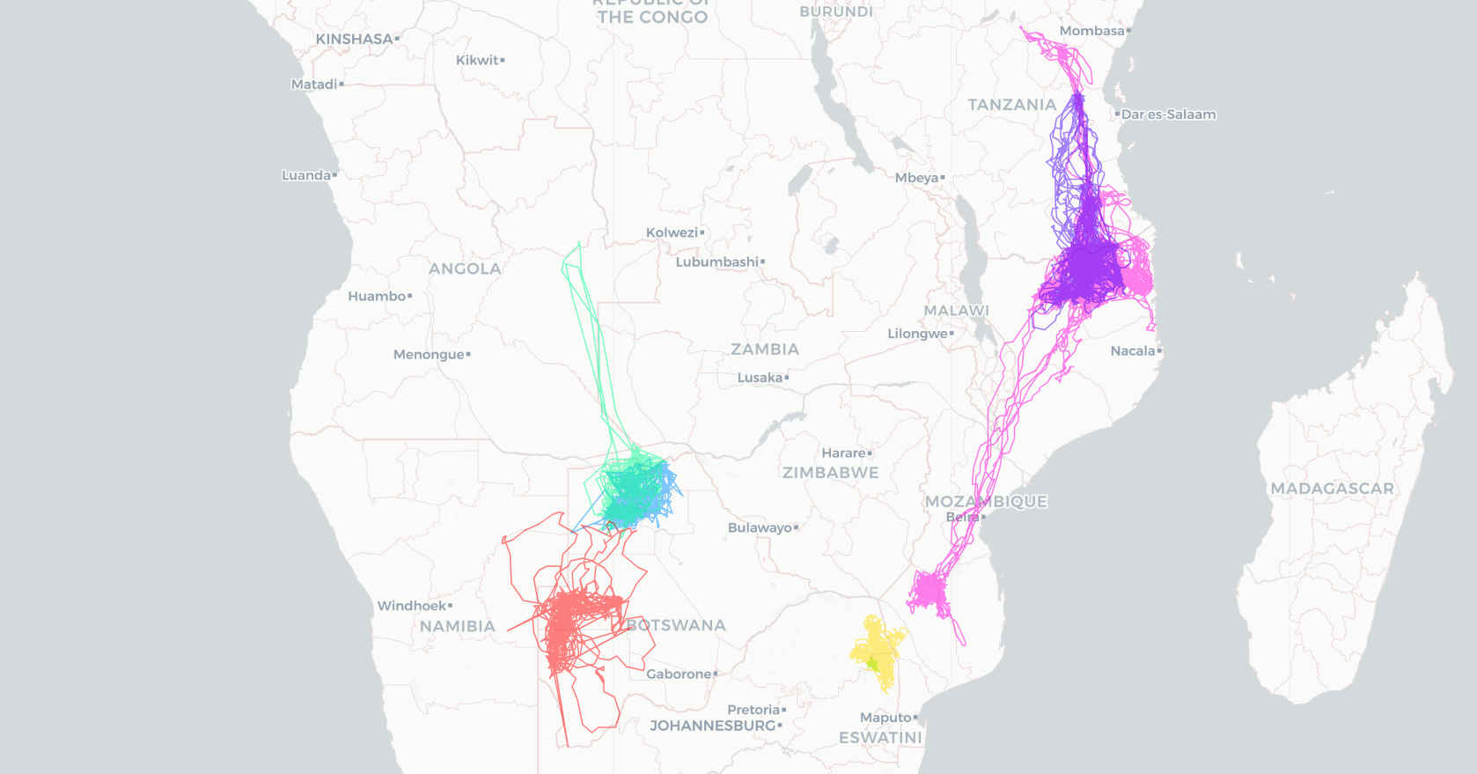
Figure 1 : Suivi par satellite (2021-2023) de bateleurs en Afrique australe (données fournies par Gareth Tate, Endangered Wildlife Trust, en collaboration avec l'Institut Max-Planck du comportement animal). Âges lors du marquage : adultes (vert clair/bleu clair), subadultes (violet/rose), immatures (jaune/turquoise) et juvéniles (rouge).

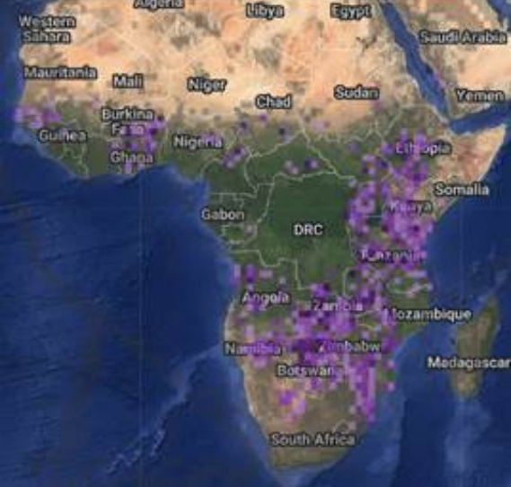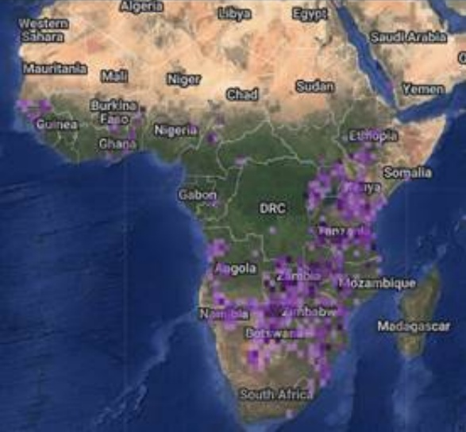
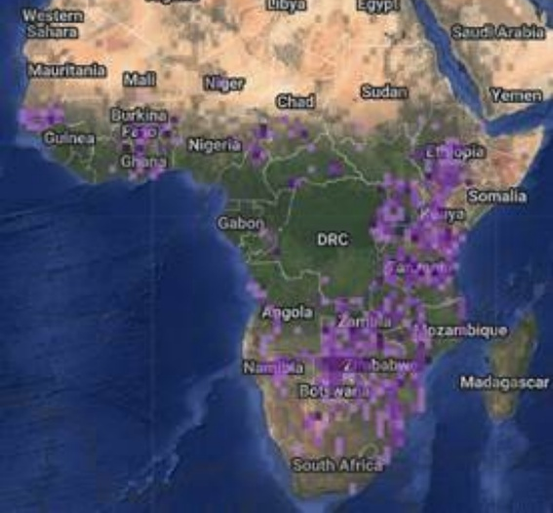
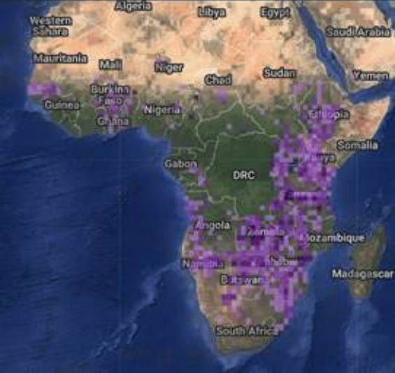
Figure 2 : Observations de Terathopius ecaudatus issues d'eBird, réparties en quatre saisons :
mars-mai (en haut à gauche), juin-juillet (en haut à droite), août-novembre (en bas à gauche), décembre-février (en bas à droite)

Faucon chicquera (Falco chicquera)

Le faucon chicquera (Falco chicquera), présent en Asie, et le faucon à cou roux (Falco ruficollis), présent en Afrique, sont actuellement considérés comme deux espèces distinctes par BirdLife International. Cependant, plusieurs autorités considèrent ces deux taxons comme une seule espèce, le faucon à cou roux (Falco chicquera), comprenant deux populations distinctes, l'une présente en Asie et l'autre en Afrique. Elles distinguent trois sous-espèces : Falco chicquera chicquera (Asie), Falco chicquera ruficollis (Afrique subsaharienne), et Falco chicquera horsbrughi (Afrique australe). AviList, qui a été élaborée dans le but d'harmoniser la liste mondiale des oiseaux, la considère comme une seule espèce, et BirdLife International œuvre à l'alignement de sa classification sur celle d'AviList.

Falco chicquera était considéré comme une seule espèce par Ferguson-Lees et Christie (2001), qui la décrivaient comme généralement sédentaire, mais nomade à l'échelle locale et régionale en réponse aux pluies saisonnières et aux périodes de sécheresse. Bildstein (2006) a classé l'espèce parmi les « migrateurs liés aux pluies », c'est-à-dire les espèces qui migrent régulièrement en réponse aux régimes de précipitations saisonnières. Une étude récente a montré que l'espèce peut modifier sa niche trophique, passant d'une alimentation composée d'oiseaux à une alimentation composée de chauves-souris, ce qui suggère une capacité à suivre l'évolution des conditions environnementales et à s'y adapter (Foysal and Panter 2024).

La population indienne est considérée comme résidente, bien qu'un nomadisme partiel ait été signalé dans certaines régions ; toutefois, ces déplacements restent peu étudiés (Naoroji 2006, del Hoyo et al. 2020, Bhatt 2023). À notre connaissance, il n'existe actuellement aucune étude de suivi par satellite ou de marquage fournissant des informations sur les domaines vitaux ou les déplacements locaux pendant les saisons de reproduction et de non-reproduction (voir également Bhatt 2023). Aucune étude sur l'espèce n'est actuellement disponible sur Movebank. Les tendances saisonnières des observations issues d'eBird ne montrent aucun déplacement de l'aire de répartition, à l'exception de l'Assam, où l'espèce a rarement été observée (Fig. 3). Les experts locaux décrivent l'espèce comme non migratrice, tout en reconnaissant l'absence de données disponibles sur ses déplacements (Foysal, M., comm. pers.).

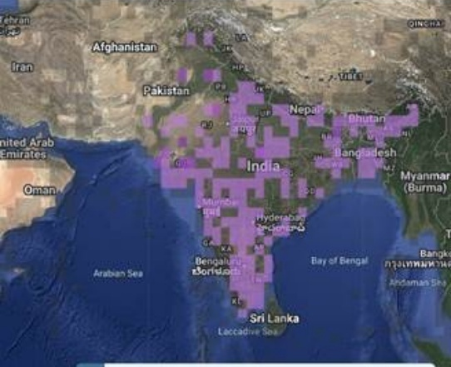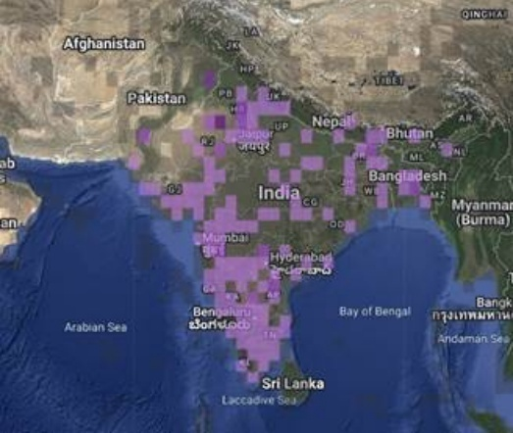
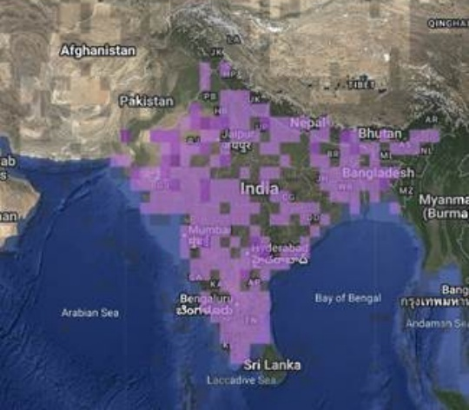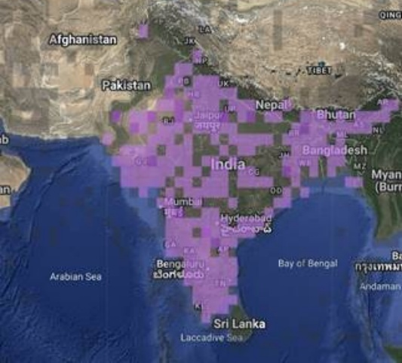
Figure 3 : Observations de Falco chicquera chicquera issues d'eBird, réparties en quatre saisons : mars-mai (en haut à gauche), juin-juillet (en haut à droite), août-novembre (en bas à gauche), décembre-février (en bas à droite)

Le conseiller scientifique de la CMS pour les oiseaux a évalué Falco chicquera comme répondant aux critères de déplacement de la CMS, mais avec un faible niveau de confiance. Falco ruficollis a été évalué comme ne répondant pas aux critères, avec un niveau de confiance très élevé. Le TAG a examiné ces évaluations conjointement avec les autres informations disponibles. Compte tenu de l'absence de données de suivi ou de marquage, de l'absence de déplacement saisonnier clairement établi de l'aire de répartition et de l'incertitude liée aux différences de traitement taxonomique des populations asiatique et africaine, le TAG a conclu que les éléments disponibles ne suffisaient pas à démontrer qu'une proportion significative de Falco chicquera, tel qu'actuellement défini par BirdLife International, franchit de manière cyclique et prévisible une ou plusieurs frontières nationales.

Sur la base des informations actuellement disponibles, le TAG ne propose pas d'inscrire le faucon chicquera (Falco chicquera), tel qu'actuellement défini par BirdLife International, à l'annexe 1. L'espèce pourra être réévaluée si de nouvelles données sur ses déplacements deviennent disponibles ou à la suite de l'alignement de la taxonomie de BirdLife International sur celle d'AviList.

Aigle de Bonelli (Aquila fasciata)

Lors de la MOS2, Israël a proposé d'envisager l'inscription de l'aigle de Bonelli (Aquila fasciata) à l'annexe 1 au regard de ses déplacements. Le TAG a demandé des éléments supplémentaires, notamment sur les déplacements des individus nés à l'état sauvage. Lors de la Neuvième réunion du Groupe consultatif technique du MdE Rapaces, M. Hatzofe a présenté des éléments supplémentaires issus du suivi de plusieurs individus, mettant en évidence les déplacements saisonniers réguliers, sur de longues distances et en grande partie directionnels, effectués par les juvéniles, qui représentent environ 10 % des populations d'Israël et de Grèce. Ces informations reposaient sur les déplacements de 55 oiseaux marqués en Israël au stade d'oisillons et d'environ 20 oiseaux en Grèce. Il a ajouté qu'une fois qu'ils commençaient à se reproduire, les aigles devenaient plus sédentaires. Le TAG a jugé les éléments présentés convaincants.

Vous trouverez ci-dessous des éléments supplémentaires attestant que les aigles de Bonelli effectuent des déplacements migratoires conformes à la définition de la CMS d'une « espèce migratrice ».

Alors que les aigles de Bonelli adultes (généralement âgés de trois ans ou plus) sont très territoriaux et sédentaires, avec une forte fidélité au site et au territoire (Bosch et al. 2010, Martínez-Miranzo et al. 2016, Morollón et al. 2022), les juvéniles sont très nomades et ne présentent aucun comportement territorial (Real et Mañosa 2001, Cadahía et al. 2010, Hernández-Matías et al. 2010). Les déplacements nomades commencent à l'âge de 163 ± 17 jours et se poursuivent jusqu'à ce que les oiseaux deviennent territoriaux, soit au moins deux ans plus tard (Real et al. 1998, Minguez et al. 2001). Dans la péninsule Ibérique, les déplacements depuis les sites de naissance étaient en moyenne de 356 ± 156 km (Hernández-Matías et al. 2010, Cadahía et al. 2010). Toutefois, de récentes données de télémétrie GPS ont révélé des déplacements exceptionnels sur de très longues distances, notamment de l'Espagne au Maroc (Life Bonelli's Project 2024) et des îles de la mer Égée vers l'Europe centrale (Fig. 4) et l'Afrique de l'Est (Life Bonelli EastMed 2024 ; https://www.lifebonelli.eu/en/, Fig. 5). L'espèce présente une grande variabilité dans son comportement de déplacement, allant d'une sédentarisation locale à des déplacements transcontinentaux. Les trajectoires brutes de dispersion (Fig. 6) des jeunes aigles de Bonelli (N = 55) provenant des trois zones biogéographiques distinctes d'Israël : méditerranéenne (gris foncé), semi-désertique (bleu), désertique (jaune et orange), montrent que les individus originaires d'une zone natale aride ont une tendance particulière à effectuer des déplacements sur de longues distances qui relèvent de la définition du comportement migratoire de la CMS (pour plus de détails, voir Mayrose et al. 2026).

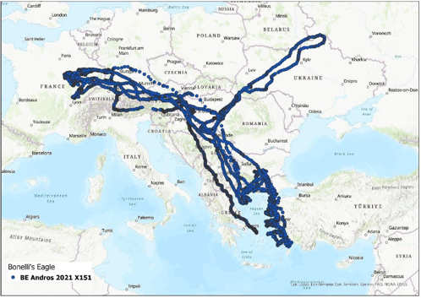
Figure 4 : Déplacement d'un Aquila fasciata depuis l'île d'Andros, dans la mer Égée

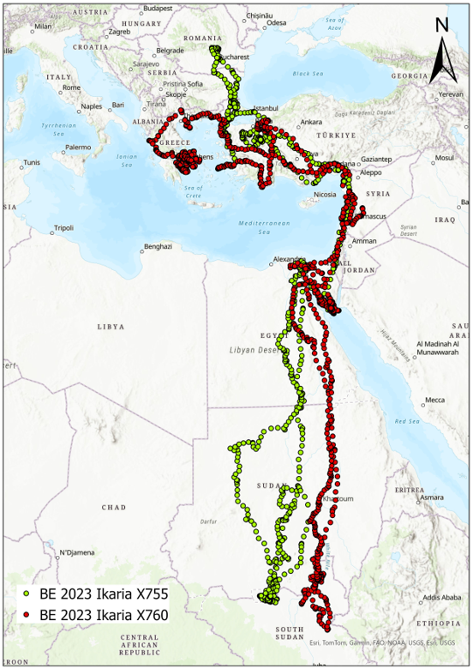
Figure 5 : Déplacements de deux Aquila fasciata depuis l'île d'Ikaria, dans la mer Égée (projet Life Bonelli EastMed).

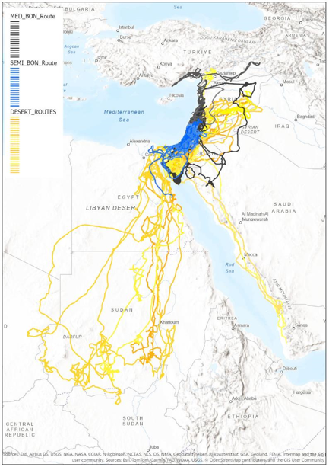
Figure 6 : Trajectoires de 55 jeunes Aquila fasciata issus de trois groupes selon leur habitat natal : méditerranéen (gris foncé), semi-désertique (bleu) et désertique (jaune et orange).

Bien que les adultes soient principalement sédentaires, les juvéniles constituent une composante régulière et écologiquement distincte de la population et restent mobiles pendant une période prolongée avant d'intégrer la population reproductrice. Les données de suivi disponibles indiquent que cette composante comprend des individus qui effectuent des déplacements cycliques et prévisibles à travers des frontières internationales. Sur cette base, le TAG considère que la composante mobile des juvéniles représente une proportion significative des populations géographiquement distinctes concernées, au regard de la définition de la CMS.

Aquila fasciata a également été évalué par le conseiller scientifique de la CMS pour les oiseaux, qui a conclu que l'espèce répond aux critères de déplacement de la CMS avec un niveau de confiance élevé (tableau 1).
Le TAG souscrit à la conclusion selon laquelle l'aigle de Bonelli répond à la définition de la CMS d'une « espèce migratrice » et propose d'inscrire l'espèce à l'annexe 1.

https://www.cms.int/en/document/taxonomy-and-nomenclature-0
Handbook of the Birds of the World and BirdLife International Illustrated Checklist of the Birds of the World. Volume 1 : Non-passereaux. Lynx Edicions, Barcelone.
http://datazone.birdlife.org/species/taxonomy
https://www.birdlife.org/wp-content/uploads/2021/10/BirdLife-European-Red-List-of-Birds-2021.pdf
Westrip, J.R.S., Burfield, I.J., Allen, D.J. et Numa, C. (2022). Le statut de conservation des rapaces reproducteurs en Méditerranée. UICN, Málaga, Espagne.
https://www.birdlife.org.za/red-data-book/
³ Figurant à l’annexe 1 tel qu’amendé par la troisième Réunion des Signataires en 2023 et à partir du 7 juillet 2023. Espèces menacées à l'échelle mondiale et quasi menacées selon la dernière Liste rouge de l'UICN (CR = En danger critique ; EN = En danger ; VU = Vulnérable ; NT = Quasi menacée).
⁴Espèces considérées comme ayant un état de conservation défavorable au niveau régional dans la zone couverte par le MdE (définie à l'annexe 2). Il s'agit en fait des espèces de l'annexe 1 qui figurent sur la Liste rouge mondiale de l'UICN en tant qu'espèces de préoccupation mineure, mais qui sont soit : Espèces considérées comme ayant un état de conservation défavorable au niveau régional dans la zone couverte par le MdE, tel que défini à l'annexe 2. Cette catégorie comprend les espèces inscrites à l'annexe 1 qui sont classées dans la catégorie « Préoccupation mineure » sur la Liste rouge mondiale de l'UICN et auxquelles s'applique au moins l'un des critères suivants : - Qui sont classées comme menacées ou Quasi menacées sur la Liste rouge européenne des oiseaux (2021) ; ou - Qui, dans la base des données de BirdLife International 2021, répondraient aux critères d’espèces dont la conservation est préoccupante au niveau européen (Species of European Conservation Concern -SPEC1, SPEC2 ou SPEC 3) (selon BirdLife International (2004) Birds in Europe: population estimates, trends and conservation status. Cambridge, UK: BirdLife International Conservation Series No. 12) ; ou - Dont la population mondiale présente une tendance à la baisse selon la base de données 2022 de BirdLife International - L'espèce est classée comme menacée ou quasi menacée dans le cadre d'une évaluation régionale, ou répond aux critères établis pour être désignée comme une espèce d'intérêt pour la conservation au niveau régional, notamment lorsqu'elle est désignée comme espèce d'intérêt pour la conservation en Europe ou fait l'objet d'une désignation équivalente dans une autre région ; - En l'absence d'une évaluation régionale, les informations recueillies dans différentes parties de la région, complétées, le cas échéant, par l'avis d'experts, sont considérées par le Groupe consultatif technique comme démontrant un état de conservation défavorable à l'échelle de l'ensemble de la région ; ou - L'espèce présente une tendance mondiale à la baisse de sa population, selon l'évaluation la plus récente publiée par l'autorité responsable de la Liste rouge de l'UICN pour les oiseaux
⁵ Toutes les autres espèces migratrices figurant à l'annexe 1.
BirdLife International utilise une définition différente du terme « migratrice » de celle de la CMS (voir https://datazone.birdlife.org/about-our-science/terms-and-definitions#migratory-status)
https://www.avilist.org/checklist/v2025/

